ESCUELA NORMAL DE EDUCACIÓN PREESCOLAR

CICLO ESCOLAR 2020-2021

COMPRENSIÓN LECTORA

MAESTRA: ELENA MONSERRAT GAMEZ CEPEDA

AguIlar Rodríguez Fernanda Jaqueline

2 “B”. Nl.1

SALTILLO, COAHUILA 16/03/21

Elementos clave de la comprensión

       El lector

         El contexto

        El texto

       Responde o complementa los siguientes cuestionamientos:

         12.- El propósito de la enseñanza de la comprensión lectora es acompañar al estudiante para que llegue a ser un buen lector y sea autónomo en su comprensión lectora.

**a). ¿Cuáles son las características BÁSICAS que debe tener un buen lector?**

*Lee de manera automatizada, reconociendo palabras completas.

*Se da cuenta cuando no sabe o no entiende y actúa para resolver esa dificultad.

*Selecciona y adapta las estrategias de lectura según el texto y el propósito de la lectura.

*Lee con fluidez con exactitud y velocidad.

*Puede leer tanto en silencio como en voz alta.

*Selecciona la información según su importancia, unidad o interés.

*Sintetiza la información globalizando y abstrayendo a partir de conceptos o detalles que aparecen en el texto.

*Puede resumir un texto destacando las ideas principales e identificando relaciones entre distintas ideas.

*Al leer en voz alta respeta signos de puntuación, hace pausas donde corresponde.

**b). ¿Cómo puede, el maestro, despertar el interés de los estudiantes a la lectura?**

El docente puede despertar su interés durante la experiencia lectora usando textos relacionados con temas que para ellos sean relevantes, creando expectativa o despertando la curiosidad sobre lo que leerán.

**13.- El contexto cultural y sociolingüístico en el que se encuentran los niños en su casa es un elemento clave en el desarrollo de la comprensión lectora. Esto se refiere a cuatro aspectos:**

La forma en que se habla en casa, la estimulación que le dan los adultos que le rodean, ya sea leyendo en voz alta, contando anécdotas, leyendas e historias, cantando canciones que son parte de su cultura, entre otros. Enriquecen el repertorio de los estudiantes y favorecen la comprensión.

**14.- El texto es un elemento esencial en la comprensión. Para seleccionar los textos, el docente debe considerar el nivel de legibilidad de los mismos. ¿Cuáles son las dos condiciones que determinan este aspecto?**

*Complejidad

*Legibilidad

**15.- ¿Cuáles son los tipos de cuentos, y otros textos narrativos, recomendados para preescolar?**

*Cuento de hadas o tradicional.

*Cuento disparatado o absurdo.

*Cuento popular.

**16.- Usando la información de la antología, elabora un cuadro sinóptico sobre los tipos de textos.**

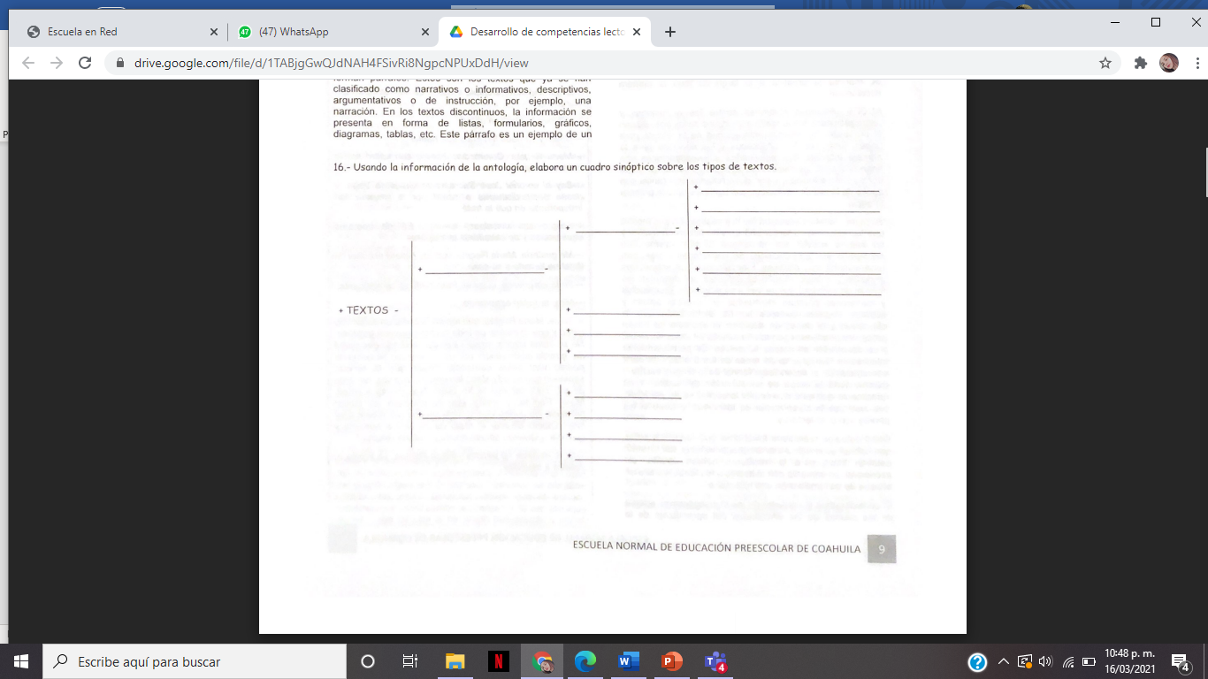

INSTRUCCIONALES

EXPOSITIVOS

ARGUMENTATIVOS

DESCRIPTIVOS

CUENTO POPULAR

CUENTO DISPARATADO O ABSURDO

CUENTO POLICIAL

CUENTOS DE CIENCIA FICCIÓN

CUENTO DE HADAS O TRADICIONAL

CUENTO FANTASTICO

NOVELA

LEYENDA

FABULA

CUENTO

INFORMATIVOS

NARRATIVOS